Скамейка гимнастическая 4,0 м (мет. ножки)
ТУ-9610-002-51879206-2009г
Руководство по эксплуатации
Скамейка гимнастическая 4,0 м (мет. ножки).

1. Назначение.
Скамейка гимнастическая предназначена для детей младшего, среднего и старшего возраста в качестве вспомогательного оборудования, для отдыха и выполнения гимнастических упражнений при общефизической подготовке. Может использоваться в закрытых помещениях детских, учебных, спортивных и культурно-развлекательных заведений, а также в домашних условиях. Элементы скамьи из древесины покрыты лаком на водной основе, а металлические поверхности порошковой краской.

2. Техническая характеристика.
Размеры: Длина - 4000 мм; Высота - 300 мм; Ширина - 240 мм;

3. Комплектация.
1. Металлическая опора | 3 шт.
2. Доска сидения 4000х240 | 1 шт.
3. Царга 90х3800 | 1 шт.
4. Болт меб. М8х60 | 9 шт.
5. Гайка М8 | 9 шт.
6. Шайба 8 | 9 шт.
7. Опора М10 | 6 шт.

4. Устройство изделия.
Скамейка представляет собой сборно-разборную конструкцию, состоящую из доски сидения [2], царги [3] и опор [1]. Детали скамьи соединяются между собой с помощью крепежа [4,5,6]. Доска сидения [2] и царга [3] покрыта лаком, края и углы скруглены. Металлические опоры [1] покрыты порошковой краской и имеют резьбовые отверстия для установки опор [7].

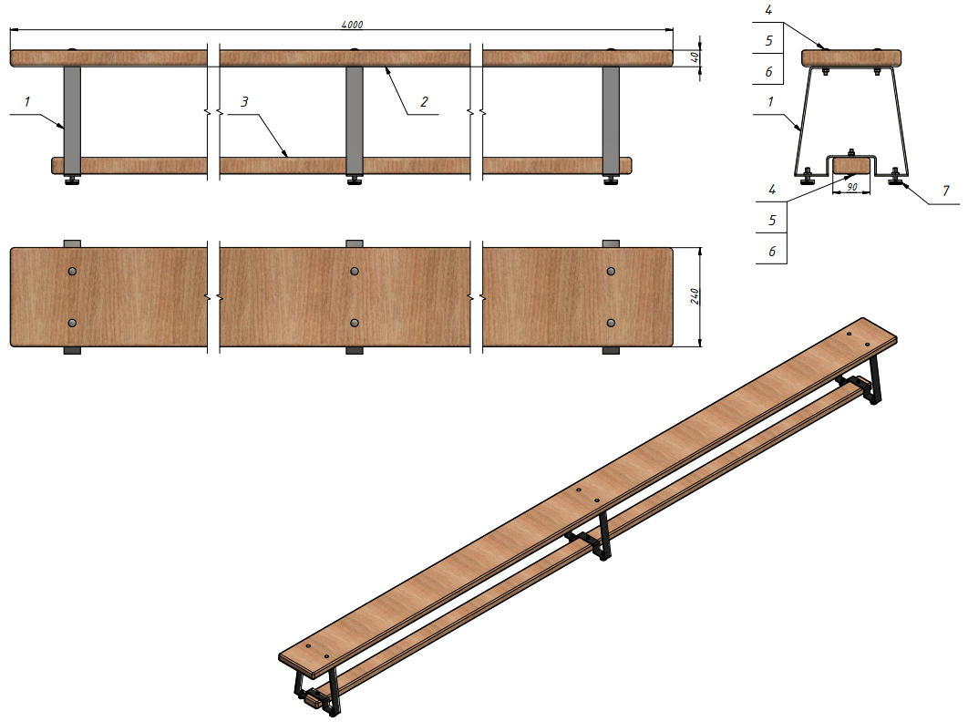
Рисунок 1

5. Установка.

Установку скамейки следует выполнять на ровную и твердую поверхность в помещении. Сборку скамейки следует осуществлять согласно схеме на рис. 1. с помощью крепежа [4,5,6]. Для устойчивости скамейку следует оснастить опорами [7].

6. Указание мер безопасности.

Перед началом эксплуатации необходимо проверить все крепежные соединения, надежность и правильность установки изделия в горизонтальной и вертикальной плоскостях. При обнаружении каких либо неисправностей эксплуатацию изделия прекратить. Запрещается эксплуатация скамейки при ослабленных элементах крепления.

7. Сведения об эксплуатации, транспортировке и хранении.

Эксплуатация и транспортировка скамейки должна осуществляться в условиях, исключающих воздействие избыточной влажности, агрессивных сред, а также исключить возможность механических повреждений. Скамейка должна храниться в сухих, закрытых, проветриваемых помещениях грузоотправителя при температуре от 0 до 30^{о}С на расстоянии не менее 1м от отопительных приборов, при условии защиты изделий от прямого воздействия солнечных лучей, механических повреждений и действия агрессивных сред.

8. Свидетельство о приемке

Скамейка гимнастическая 4,0м (мет. ножки) признана годной к эксплуатации. Изготовитель гарантирует соответствие скамейки требованиям ТУ 9610-002-51879206-2009 при соблюдении условий эксплуатации, транспортирования и хранения. Гарантийный срок эксплуатации скамейки 12 месяцев со дня продажи. Срок службы не менее 4 лет.
Гарантия не распространяется на изделия, поврежденные при перевозке или из-за несоблюдения правил эксплуатации и хранения, приведенных в данном руководстве.

Дата изготовления _________________

Упаковщик________________________

Контролер ОТК_____________________

ООО «ФСИ «Аналитика»
Юридический адрес: 443532 Самарская обл., Волжский р-он,
поселок Верхняя Подстепновка, ул. Специалистов, д. 16 Б

Тел/факс. (846)212-99-83
Электр.почта: e-mail: sales@sfsi.ru
Сайт компании: www.sfsi.ru

